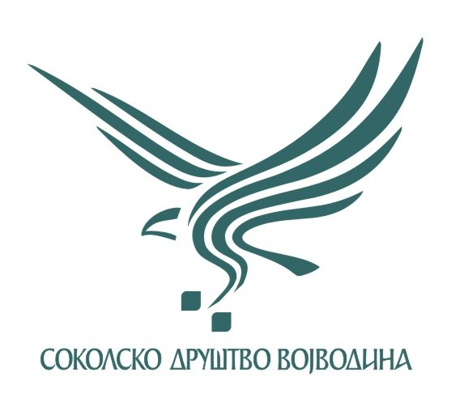

MEMORIJAL „LAZA KRSTIĆ i MARICA DŽELATOVIĆ"
Novi Sad
10 – 12. decembar 2021. godine

Formular poslati na sledeću adresu:
Organizacioni komitet
Sokolsko društvo „Vojvodina“ Novi Sad
Ignjata Pavlasa 2-4, 21000 Novi Sad
Kontakt: Jakob Matić
Tel. / Fax: +381 (0)21 529568 ; Mob.: +381 (0)63 7796951
E-mail: sdvmemorial@gmail.com

Rok za prijavu: 19. NOVEMBAR 2021. GODINE

MSG IMENIČNA PRIJAVA

Klub |  | Adresa:
Klub |  | Kontakt:
Klub |  | Tel. / Fax:
Klub |  | E-mail:

TAKMIČARI
Ime i prezime |  | Datum rođenja | Kategorija | Veličina majice
1.
2.
3.
4.
5.
6.
7.
8.
(U SLUČAJU POTREBE, DODATI REDOVE!)
Funkcija | Ime i prezime | M/Ž | Veličina majice
MSG Trener 1.
MSG Trener 2.
MSG Sudija 1.
MSG Sudija 2.
MSG Vođa ekipe
MSG Fizioterapeut
MSG Doktor
MSG Šef delegacije
(U SLUČAJU POTREBE, DODATI REDOVE!)

Mesto i datum | Pečat kluba | Potpis ovlašćenog lica
 |  | Potpis Predsednika kluba

